ŽÁDOST O REFUNDACI RECYKLAČNÍHO PŘÍSPĚVKU

Žadatel
[doplnit název]
[doplnit sídlo]
[doplnit IČO]
[doplnit DIČ]
tímto v souladu s aktuálními Všeobecnými refundačními podmínkami kolektivního systému Eltma („VRP“) žádá o refundaci recyklačního příspěvku v částce
[doplnit částku] Kč
vztahující se na následující pneumatiky exportované z České republiky:
[doplnit identifikační údaje dotčených pneumatik, zejména značku, typ, množství, váhu ]
[v případě žádosti týkající se více typů pneumatik doplnit žádost o další řádky pro identifikační údaje každého druhu pneumatik]

- Informace o uvedení pneumatik na trh a úhradě recyklačního příspěvku

Tyto pneumatiky byly na trh uvedeny účastníkem kolektivního systému Eltma, společností
[doplnit název]
[doplnit sídlo]
[doplnit IČO]
[doplnit DIČ]
den uvedení pneumatik na trh
[doplnit datum]
množství a typ
[doplnit]
[v případě žádosti týkající se pneumatik uvedených na trh několika účastníky doplnit žádost o zde uvedenou identifikaci každého takového účastníka]

- Odběratelé na území ČR

Výše uvedený účastník kolektivního systému Eltma předal pneumatiky společnosti
[doplnit název]
[doplnit sídlo]
[doplnit IČO]
[doplnit DIČ]
den předání pneumatik
[doplnit datum]
[v případě, že pneumatiky byly dál předány dalším odběratelům na území ČR, doplnit žádost o zde uvedenou identifikaci každého dalšího odběratele v řetězci]

- Export pneumatik

Tyto pneumatiky byly posledním odběratelem v řetězci na území ČR (viz výše) vyvezeny na území jiného státu. Zahraničním odběratelem je společnost
[doplnit název]
[doplnit sídlo]
[doplnit IČO]
[doplnit DIČ]
den uskutečnění vývozu
[doplnit]
den předání pneumatik
[doplnit]
[v případě více samostatných vývozů, doplnit žádost o zde uvedenou identifikaci každého zahraničního odběratele]

- Doklady prokazující oprávněnost žádosti

Žadatel k žádosti v řádné lhůtě vždy přiloží dokumenty prokazující oprávněnost žádosti:

- žádost o refundaci včetně čestného prohlášení;
- faktury v celém dodavatelsko-odběratelském řetězci (tj. navazující řada faktur prokazující přechod pneumatik od výrobce přes případné jednotlivé dodavatele odběratele až k vývozci pneumatik, včetně poslední faktury prokazující dodání pneumatik do cizího státu);
- přepravní dokumenty (CMR);
- vývozní doprovodný doklad včetně čísla MRN, došlo-li k vývozu pneumatik mimo území Evropského hospodářského prostoru, včetně elektronické zprávy celního úřadu;
- prostý výpis z účtu vývozce prokazující, že subjekt, který pneumatiky vyvezl do cizího státu, za ně obdržel úhradu od zahraničního odběratele;
- dokumenty k prověření absence opakovaného vykazování vývozu pneumatik (čl. 2.6 – 2.8 VRP).

Domnívá-li se žadatel na základě předchozí komunikace s Eltmou, že jeho žádost vykazuje potřebu vyššího prověření, může předem doložit i další odpovídající dokumenty. K jejich doložení může být vyzván Eltmou v průběhu vyhodnocování žádosti. Může se jednat např. o tyto dokumenty:

- výpis z obchodního rejstříku či obdobného registru prokazujícího existenci zahraničního odběratele;
- kontaktní údaje na odběratele v zahraničí;
- bankou potvrzený výpis z účtu vývozce prokazující, že subjekt, který pneumatiky vyvezl do cizího státu, za ně obdržel úhradu od zahraničního odběratele;
- bankou potvrzené výpisy z účtů a příkazy k úhradě v celém odběratelsko-dodavatelském řetězci od výrobce až po dodavatele do zahraničí prokazující úhradu za pneumatiky.

- Čestné prohlášení žadatele

Refundační proces se řídí aktuálními VRP. Podáním této refundační žádosti je mezi žadatelem a Eltmou uzavřena refundační smlouva. Žadatel si je vědom, že Eltma je oprávněna, v souladu s čl. 3.1 VRP sama nebo prostřednictvím externího auditora kontrolovat plnění povinností žadatele podle refundační smlouvy. Porušení VRP a refundační smlouvy může být sankcionováno v souladu s čl. 3.2 a násl. VRP.

Žadatel dále bere na vědomí, že v případě důvodného podezření, že podáním refundační žádosti došlo k naplnění skutkové podstaty trestného činu podvodu nebo jiného trestného činu, Eltma použije refundační žádost, jakož i ostatní získané informace a dokumenty pro účely podání trestního oznámení, případně oznámení příslušným orgánům ochrany životního prostředí.

Žadatel, je-li výrobcem, si uvědomuje, že ve své příslušné evidenci může snížit evidované množství pneumatik uvedených na trh o exportované pneumatiky, jen pokud se jedná o pneumatiky, které dříve sám uvedl na trh. Žadatel proto podáním této žádosti potvrzuje, že je-li v postavení výrobce a není účastníkem kolektivního systému Eltma, pneumatiky vyvezené z ČR a uplatňované k refundaci neuvede ve své příslušné evidenci za účelem snížení evidovaného množství pneumatik, které uvedl na trh. V rámci své činnosti se zavazuje přispívat k zamezení opakovaného vykazování vývozu pneumatik, zejména formou dostatečné evidence pneumatik (důsledné evidenční oddělení pneumatik dle subjektu, který je uvedl na trh) v rámci vlastního provozu i vůči smluvním partnerům (dodavatelům pneumatik). Žadatel prohlašuje, že si není vědom neoprávněného uplatňování vývozů pneumatik žádným ze svých smluvních partnerů (dodavatelů pneumatik).

V [doplnit] dne [doplnit] __________________________
[jméno příjmení]
[společnost]

VZOR – CMR 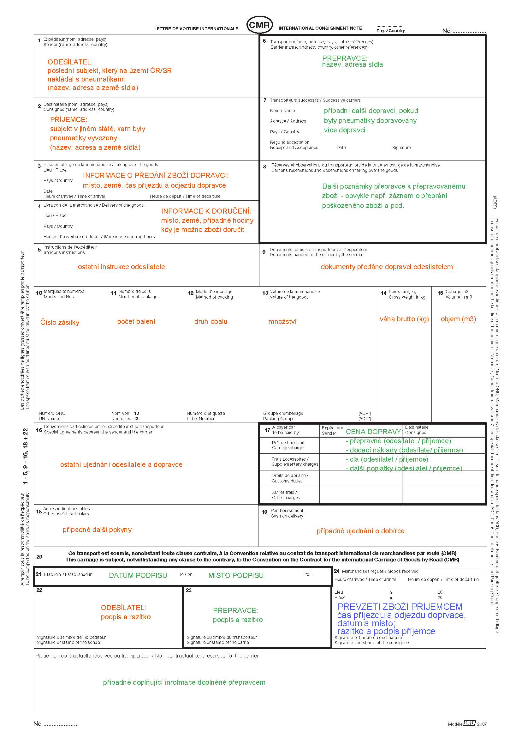

VZOR – vývozní doprovodný doklad
